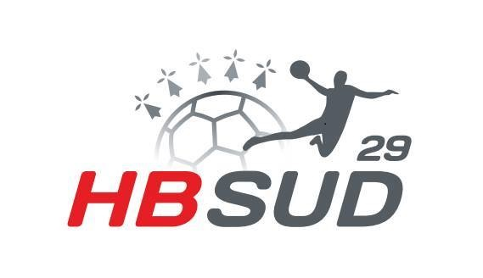
Licence HB Sud 29 - Saison 2023/2024
Fiche de renseignements

NOM DU LICENCIÉ…………………………………….. PRENOM…………………………………………….

DATE DE NAISSANCE…………………………………..

VILLE ET DÉPARTEMENT DE NAISSANCE………………………………………………………………………………..

ADRESSE……………………………………………………………………………………………………………………………

CODE POSTAL……………………… VILLE……………………………………………………….

NOM DU RESPONSABLE LÉGAL……………………………………………………………………………………………..

PROFESSION ET ENTREPRISE DU RESPONSABLE LÉGAL……………………………………………………………..

TELEPHONE RESPONSABLE 1…………………………………………….

TELEPHONE RESPONSABLE 2…………………………………………….

ADRESSE E-MAIL RESPONSABLE 1…………………………………………………………….………@............................

ADRESSE E-MAIL RESPONSABLE 2……………………………………….……………………………@............................

FICHE DE RENSEIGNEMENTS À ADRESSER AU SECRÉTARIAT : secretariat.hbsud29@gmail.com

